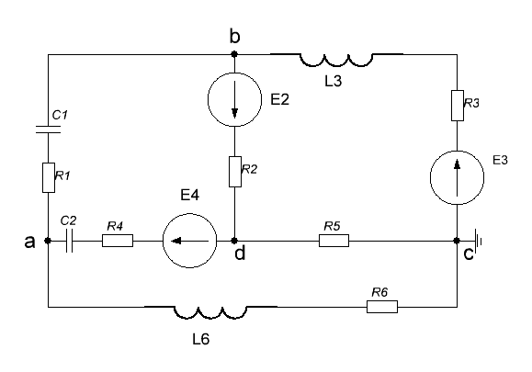
R1 = 60 Ом  R2 = 100 Ом  R3 = 60 Ом  R4 = 60 Ом  R5 = 50 Ом  R6 = 60 Ом | L3 = 0,031831 Гн  L6 = 0,031831 Гн  С1 = 4,974 мкФ  С2 = 4,974 мкФ
E2 = -200 В
E3 = 141,4+j141,4 В
E4 = 70,71-j70,71 В

1.2. На принципиальной схеме выбираются произвольно направления токов в ветвях и направления обхода независимых контуров. Рекомендуется выбирать направления токов сонаправленными ЭДС в этих ветвях (направления ЭДС указаны на рис. 1). Рекомендуется выбирать короткие (внутренние) независимые контуры, а направление их обхода выбрать по часовой стрелке.

2. Расчет тока I3 методом эквивалентного генератора.
2.1. Представить эквивалентную схему замещения электрической цепи, состоящую из эквивалентного генератора и сопротивления z3.
2.2. Представить аналитическое выражение и расчет ЭДС эквивалентного генератора.
2.3. Представить аналитическое выражение и расчет внутреннего сопротивления эквивалентного генератора.
2.4. Представить аналитическое выражение и расчет тока I3 с помощью теоремы об эквивалентном генераторе.

3. Составление системы уравнений по законам Кирхгофа для цепи с магнитными связями.
3.1. Полагая, что между любыми двумя катушками индуктивности, включенными в цепь (ERLC – схема), имеется индуктивная связь, составить два варианта принципиальной электрической схемы цепи – для встречного и согласного включения катушек индуктивности (соответственно схемы В (встречное) и С (согласное) схемы).
3.2. Записать два варианта (для схемы В и схемы С) системы уравнений, составленных по законам Кирхгофа в дифференциально-интегральной форме, с учетом индуктивной связи. Подставлять численные значения ЭДС и пассивных элементов в эти системы не требуется.
3.3. Записать два варианта системы уравнений (для схемы В и схемы С), составленных по законам Кирхгофа в символической (комплексной) форме с учетом магнитных связей. Подставлять численные значения ЭДС и пассивных элементов в эти системы не требуется.

